|  |  |  |  |  |  |  |  |  |  |  |  |  |  |  |  |
| --- | --- | --- | --- | --- | --- | --- | --- | --- | --- | --- | --- | --- | --- | --- | --- |
| **Godzina** | **ZSE Rzeszów**  **1 gr**  **D.S.** | **ZSE Rzeszów**  **2 gr**  **D.S.** | **ZSG**  **Rzeszów**  **1 gr**  **D.Ł.** | **ZSG**  **Rzeszów**  **2 gr**  **D.Ł.** | **ZSG**  **Rzeszów**  **3 gr**  **L.D.** | **ZSG**  **Rzeszów**  **4 gr**  **L.D.** | **ZSG**  **Rzeszów**  **5 gr**  **S.W.** | **ZSG**  **Rzeszów**  **6 gr**  **S.W.** | **ZS**  **Zarzecze**  **1 gr**  **D.P. M.F.** | **ZS**  **Zarzecze**  **2 gr**  **D.P. M.F.** | **ZS Łańcut**  **1 gr**  **M.H.** | **ZS Łańcut**  **2 gr**  **M.H.** | **ZSE Brzozów**  **1 gr**  **M.N. M.K. N.Sz.** | | **ZSE Brzozów**  **2 gr**  **M.N. M.K. N.Sz.**  **.** |
| **8:40-9:10** |  |  |  |  |  |  |  |  |  |  | Kuchnia molekularna  **s.7 D10** | Konsultacje dietetyczne  **s.241, D9** | Prebiotyki - aspekt technologiczny i żywieniowy  **s.248, D9** | | Prezentacja hali przetwórstwa mleka, laboratorium analiz mleka  **s.14, D10** |
| **9:20-9:50** |  |  |  |  |  |  |  |  | Energetyk czy izotonik?  **s.242, D3** | Chleby orzechowe, w kolorach tęczy oraz o zapachu nutelli.  **s.103, D10** | Konsultacje dietetyczne  **s.241, D9** | Kuchnia molekularna  **s.7, D10** | Prezentacja hali przetwórstwa mleka, laboratorium analiz mleka  **s.14, D10** | | Prebiotyki - aspekt technologiczny i żywieniowy  **s.248, D9** |
| **10:00-10:15** |  |  |  |  |  |  |  |  |  |  |  |  |  | | |
| **10:15-11:00** | Oficjalne otwarcie  Wykład: Wpływ żywności i żywienia na stan zdrowia  **Aula s.108, D9**  godz: 10:15-11:00 | | | | | | | | | | | | | Oficjalne otwarcie  Wykład: Leki z pszczelej apteki  **s.128, D9**  godz: 10:00-11:00 | |
| **11:15-11:45** | Owoce jagodowe jako źródło substancji prozdrowotnych  **s.137, D3** | Prebiotyki - aspekt technologiczny i żywieniowy  **s.248, D9** | Pomiary antropometryczne  **s.241, D9** | Prezentacja hali przetwórstwa mleka, laboratorium analiz mleka  **s.14, D10** | Energetyk czy izotonik?  **s.242, D3** | Chleby orzechowe, w kolorach tęczy oraz o zapachu nutelli.  **s.103, D10** | Miód - kwaśny ale słodki  **s.136, D3** | Napoje toniczne, produkcja domowa i ich ocena jakościowa  **s.135, D10** | Kuchnia molekularna  **s.7, D10** | Jajka „ niezwykłe” - kulinarne fantazje z jajem w roli głównej …i nie tylko  **s.345, D9** | Produkcja mąki pszennej  **s.32, D10** | Wypiek ciasteczek bądź muffinek bezglutenowych  **s.32, D10** | Oprowadzanie po hali technologii owoców i warzyw  **s.21, D10** | | |
| **12:00:12:30** | Prebiotyki - aspekt technologiczny i żywieniowy  **s.248, D9** | Owoce jagodowe jako źródło substancji prozdrowotnych  **s.137, D3** | Prezentacja hali przetwórstwa mleka, laboratorium analiz mleka  **s.14, D10** | Pomiary antropometryczne  **s.241, D9** | Chleby orzechowe, w kolorach tęczy oraz o zapachu nutelli.  **s.103, D10** | Energetyk czy izotonik?  **s.242, D3** | Jajka „ niezwykłe” - kulinarne fantazje z jajem w roli głównej …i nie tylko  **s.345, D9** | Miód - kwaśny ale słodki  **s.136, D3** |  |  | Kuchnia molekularna  **s.7, D10** | | Napoje toniczne, produkcja domowa i ich ocena jakościowa  **s.135, D10** |
| **12:45-13:15** |  |  | Energetyk czy izotonik?  **s.242, D3** | Chleby orzechowe, w kolorach tęczy oraz o zapachu nutelli.  **s.103, D10** | Pomiary antropometryczne  **s.241, D9** | Prezentacja hali przetwórstwa mleka, laboratorium analiz mleka  **s.14, D10** | Owoce jagodowe jako źródło substancji prozdrowotnych  **s.137, D3** | Jajka „ niezwykłe” - kulinarne fantazje z jajem w roli głównej …i nie tylko  **s.345, D9** |  |  |  |  | Napoje toniczne, produkcja domowa i ich ocena jakościowa  **s.135, D10** | | Kuchnia molekularna  **s.7, D10** |
| **13:30-14:00** |  |  | Chleby orzechowe, w kolorach tęczy oraz o zapachu nutelli.  **s.103, D10** | Energetyk czy izotonik?  **s.242, D3** | Prezentacja hali przetwórstwa mleka, laboratorium analiz mleka  **s.14, D10** | Pomiary antropometryczne  **s.241, D9** | Napoje toniczne, produkcja domowa i ich ocena jakościowa  **s.135, D10** | Owoce jagodowe jako źródło substancji prozdrowotnych  **s.137, D3** |  |  |  |  |  | |  |

**22.03.2022r. Rzeszów Harmonogram – Dzień Technologa Żywności Instytut Technologii Żywności i Żywienia**

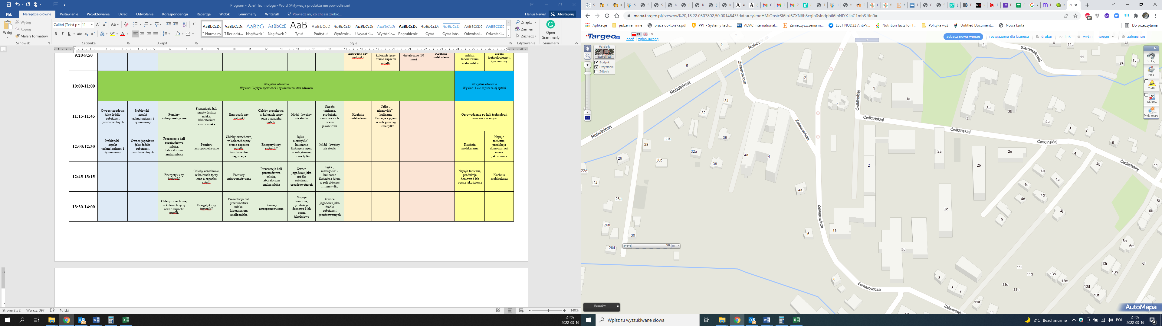

**Parking**

**Budynek D9**

**Budynek D9**

**Wejście**

**Parking**

**Wejście**

**Budynek D10**

**Budynek D9**

**Budynek D3**

**Budynek D9**

**Wejście**

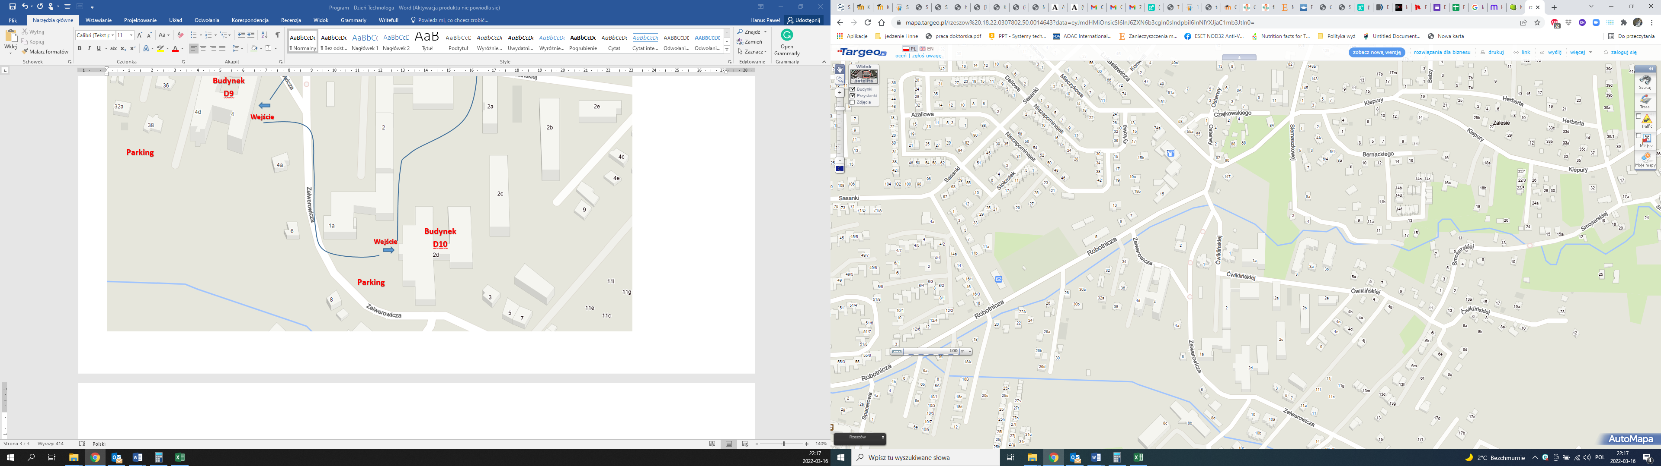

**Budynek D9**

**Budynek D9**

**Przystanek autobusowy**

**Wejście**